# 软件工程系列课程教学辅助网站

需求工程项目开发计划书

# PRD2017-G13-小组LOGO

|  |  |  |
| --- | --- | --- |
| 文件状态：  [ ] 草稿  [ ] 正式发布  [√] 正在修改 | 文件标识： | PRD2017-G13-需求工程项目开发书-v1.1.0 |
| 当前版本： | 1.1.0 |
| 作者： | 曹依娜 梁晗昕 林伟 查振宇 陈杭俊 |
| 完成日期： | 2017-11-3 |

**版本历史**

|  |  |  |  |
| --- | --- | --- | --- |
| 版本/状态 | 参与者 | 起止日期 | 备注 |
| 0.1.0 | 曹依娜 梁晗昕 林伟 陈杭俊 | 2017-10-27至  2017-10-28 | 对需求项目计划做出分析 |
| 1.1.0 | 曹依娜 | 2017-11-2至2017-11-4 | 对需求项目计划做出修改 |

目录

G13小组需求工程计划书 1

1

一． 引言 5

1.1编写目的 5

1.2项目背景 5

1.3参考资料 5

二．项目概述 6

2.1 工作内容 6

2.2 主要参加人员 6

2.3 产品 6

2.3.1 须移交用户的文件 6

2.3.2 服务 6

2.3.3 非移交的产品 7

2.4 验收标准 7

2.5 完成项目的最迟期限 7

2.6 本计划的批准者和批准日期 7

三．时间管理计划 7

3.1 工作任务的分解与人员分工 7

四．成本管理计划 10

4.1 需求工程经费预算 10

五．质量管理计划 11

5.1 需求管理 11

5.1.1 业务需求 11

5.1.2 用户需求 11

5.1.3 功能需求 11

5.2系统运行环境 11

六．人力资源管理计划 11

6.1 项目人员 11

七．沟通管理计划 11

7.1 开发团队内部沟通计划 11

7.1.1 沟通控制 11

7.1.2 搭建沟通平台 12

7.1.3 建立团队电子邮件 12

7.2客户沟通计划 12

八．风险管理计划 12

8.1风险评估 12

8.2风险控制 16

# 引言

## 1.1编写目的

由于软件工程这门学科需要学生自己了解的课外知识较多，然而学生自身并没有足够多的条件能够有能力有条件了解全部知识，软件工程系列课程的专业知识点并不是特别的有意思 甚至对大部分同学来说特别的枯燥，由此需要提高学生的上课参与度，所以我们小组决定以软件工程系列课程教学辅助网站为选题对其进行项目管理以及各个需求分析。

本项目开发计划的目的是：

1. 把在开发过程中对各项工作的人员、分工、系统设备支持、技术支持等问题的安排以文档的形式记载下来，以便根据本计划开展和检查本项目工作，保证项目开发成功；
2. 制定小组开发过程中的开发计划，规定软件配置管理的活动内容和要求，明确相应的工程项目配置管理人员。

特别要求：需求分析必须详细，多和杨老师进行需求交流。

## 1.2项目背景

项目名称：软件工程系列课程教学辅助网站

任务来源：杨枨老师和侯宏仑老师

项目开发者：曹依娜 梁晗昕 林伟 查振宇 陈杭俊

用户：软件工程专业学生和老师以及对软件工程专业知识感兴趣的人

课程名称：《软件需求分析与设计》和《软件项目管理》

任务来源：杨枨老师和侯宏仑老师

承办小组：PRD-G13小组

从我们自身角度出发，首先提出自己的需求，例如：各类软件开发的前沿消息，以及国内外关于软件工程各系列的研究成果，还有我们需要对软件工程各方面课程的专业知识点了解等，以及杨老师对我们提出的各类关于此项目的需求。

## 1.3参考资料

软件工程基础课程的课本 《软件工程导论》------清华大学出版社

《Java面向对象设计》------高等教育出版社

《数据库系统概论》------高等教育出版社

《软件需求（第3版）》

《软件项目管理》

# 二．项目概述

## 2.1 工作内容

项目开发内容主要包括：可行性分析报告，项目开发计划，需求分析，概要设计，详细设计，测试与维护。软件开发的整个过程都贯穿着文档的编写。

## 2.2 主要参加人员

* 姓名 职责 参与时间
* 曹依娜 负责软件总体 全部
* 梁晗昕 参与软件总体 全部
* 查振宇 参与软件总体 全部
* 陈杭俊 参与软件总体 全部
* 林伟 参与软件总体 全部

## 2.3 产品

### 2.3.1 须移交用户的文件

1. 软件需求工程项目计划
2. 软件可行性分析报告
3. 软件需求说明SRS（Software Requirement Specification）
4. 软件需求变更文档
5. 软件概要说明
6. 软件架构文档SAD（Software Architecture Document）
7. 开发方案DC（Development Case）
8. 软件开发计划SDP（Software Developmen Plan）
9. 测试计划TP（Test Plan）
10. 质量保证计划SQAP（Software Quality Assurance Plan）
11. 迭代计划IP（Iteration Plan）
12. 详细设计说明

### 2.3.2 服务

|  |  |
| --- | --- |
| 培训日期 | 开发工具培训 |
| 10.9 | Sourcetree 的安装配置 |
| 10.9 | Project，visio，画图工具使用 |
| 10.19 | Rational Rose.uml建模语言的使用 |
|  |  |

### 2.3.3 非移交的产品

## 2.4 验收标准

验收测试：

时间：1天

内容：软件使用

软件确认：

时间：1天

内容：确定软件的可使用性和完整性

## 2.5 完成项目的最迟期限

2018年1月

## 本计划的批准者和批准日期

批准者：软件需求分析与设计授课老师——杨枨

软件项目管理授课老师——侯宏仑

批准日期：2017-09-28

# 三．时间管理计划

## 工作任务的分解与人员分工

甘特图

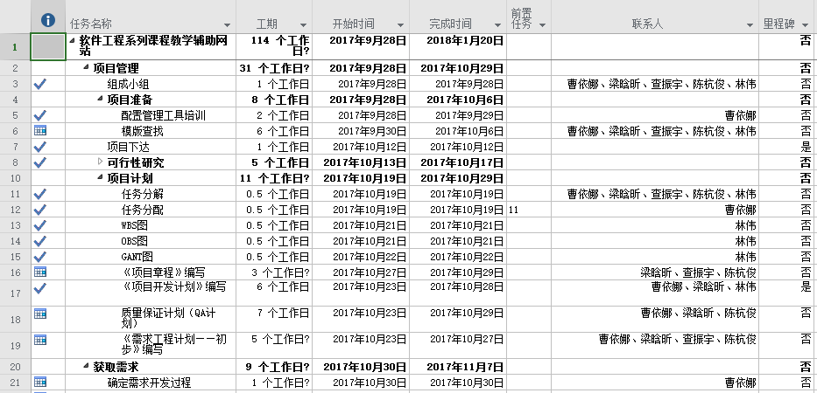

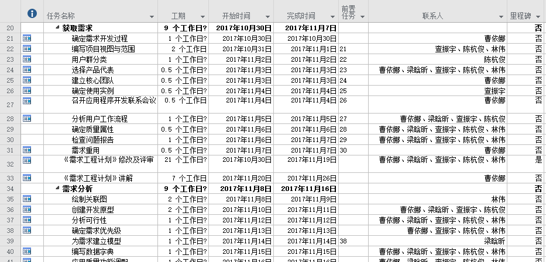

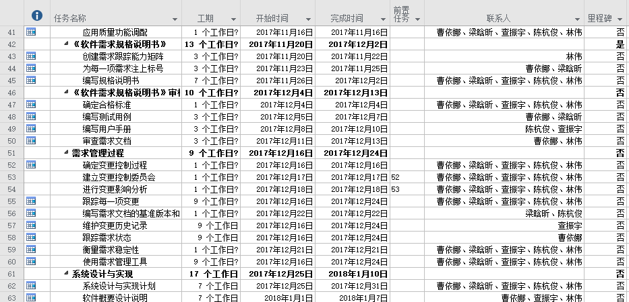

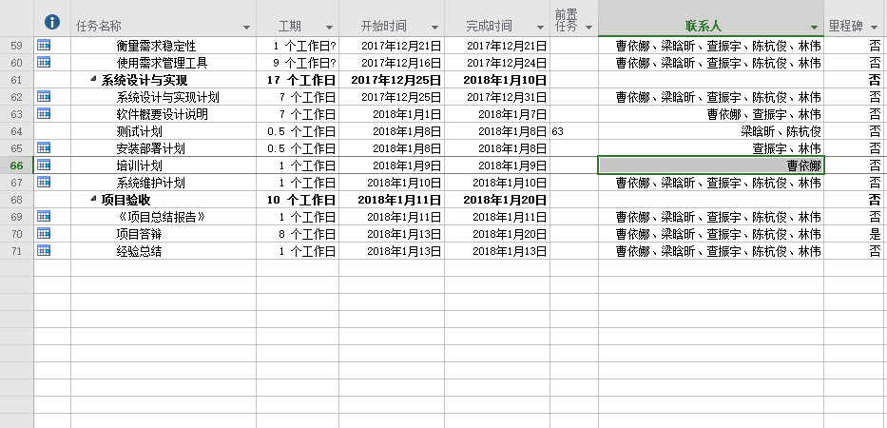

需求工程甘特图

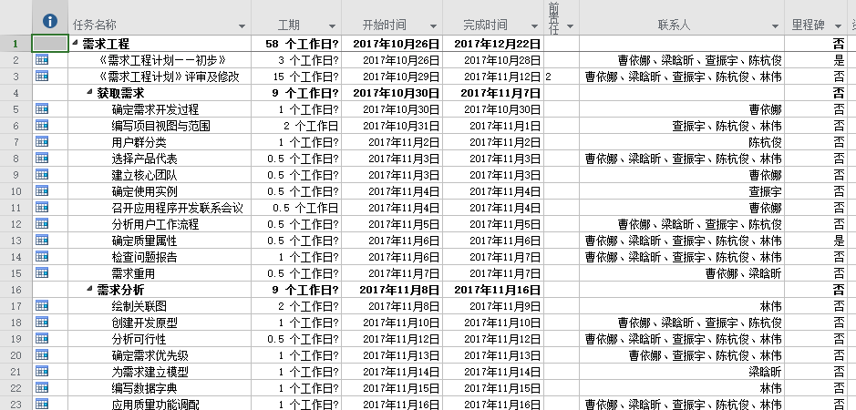

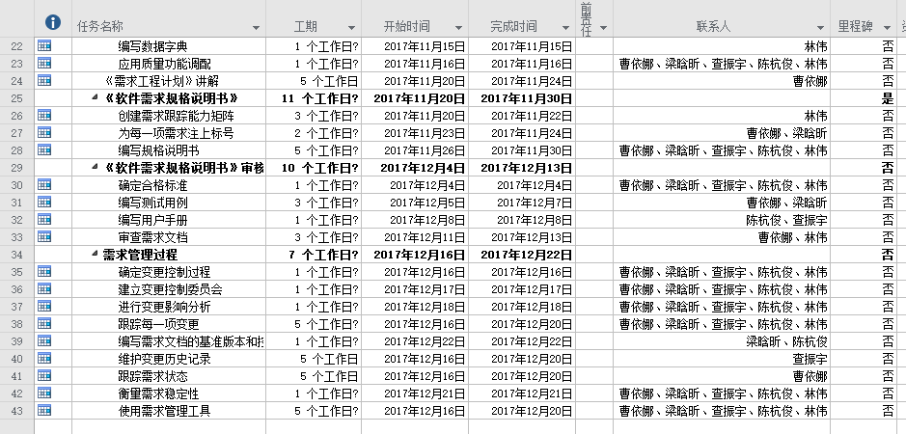

# 四．成本管理计划

项目所需人员：5人

项目所需时间：一个学期（4个月）

## 需求工程经费预算

组长曹依娜以时薪30.97元人民币，每天工作2小时，总工作天数114天，总工资7061.16人民币

组员梁晗昕以时薪30.97元人民币，每天工作2小时，总工作天数114天，总工资7061.16人民币

组员查振宇以时薪30.97元人民币，每天工作2小时，总工作天数114天，总工资7061.16人民币

组员林伟以时薪30.97元人民币，每天工作2小时，总工作天数114天，总工资7061.16人民币

组员陈杭俊以时薪30.97元人民币，每天工作2小时，总工作天数114天，总工资7061.16人民币

# 五．质量管理计划

## 5.1 需求管理

### 5.1.1 业务需求

项目启动是为了能创建一个软件系列课程教学辅助网站。该网站能为学生，老师提供更好地交流平台。学生可以通过该网站更好地去了解知识。

背景：从我们现在所用的bb平台而言，其不稳定性以及所存在的师生交互不够良好的方面，我们希望所创建的网站在此基础上不断改善。

业务机遇：就解决现存的网站不稳定，交互不够良好，以及界面设计不够美观

业务目标：为学生和教师提供随时都能便捷登陆的网站，也希望能帮助学生能和老师沟通更好地了解知识点，在此基础上增加网站美观

### 5.1.2 用户需求

## 5.2系统运行环境

网站希望能保证至少600名同学上课辅助服务的要求，包括数据存储能力，网咯服务吞吐能力，数据安全特性等。

服务器建议选用Intel,可以选用Windows或者Linux系统

开发平台可以选择IIS，.NET

# 六．人力资源管理计划

## 项目人员

组长：曹依娜

组员：梁晗昕 陈杭俊 查振宇 林伟

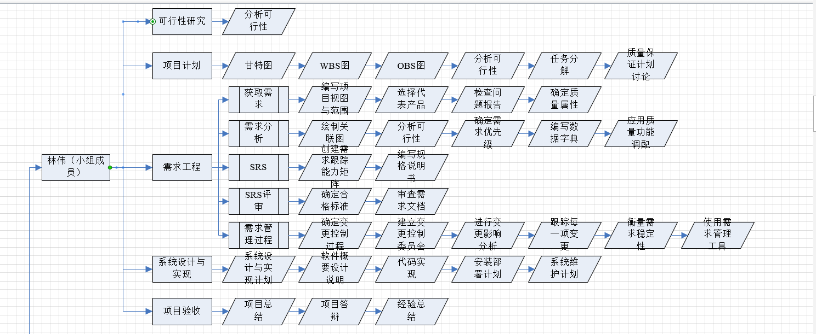

# 821680109756033795

# 190860673505646732

# 219993010011337675

# 452929438648923057七．沟通管理计划

## 7.1 开发团队内部沟通计划

### 7.1.1 沟通控制

沟通出现问题，先检查沟通管理计划。

包括：

1.小组每周会议

2.微信

3.QQ

4.邮件

### 7.1.2 搭建沟通平台

### 建立团队电子邮件

## 7.2客户沟通计划

主要是与老师和潜在客户的沟通。

主要形式：小组需求获取会议，向主要客户代表杨老师获取需求；电子邮件；课堂提问

## 八．风险管理计划

## 8.1风险评估

|  |  |  |  |  |  |
| --- | --- | --- | --- | --- | --- |
|  | 类型 | 风险名称 | 发生概率 | 损失 | 危险度 |
|  | 需求风险 | 需求已经成为项目基准,但需求还在继续变化 | 0.05 |  | 0.5 |
|  | 需求定义欠佳,而进一步的定义会扩展项目范畴 | 0.02 |  | 0.2 |
|  | 添加额外的需求 | 0.1 |  | 0.8 |
|  | 产品定义含混的部分比预期需要更多的时间 | 0.05 |  | 0.3 |
|  | 在做需求中客户参与不够 | 0.05 |  | 0.3 |
|  | 缺少有效的需求变化管理过程 | 0.05 |  | 0.5 |
|  | 计划编制风险 | 计划、资源和产品定义全凭客户或上层领导口头指令,并且不完全一致 | 0.02 |  | 0.1 |
|  | 计划是优化的,是"最佳状态",但计划不现实,只能算是"期望状态" | 0.05 |  | 0.25 |
|  | 计划基于使用特定的小组成员,而那个特定的小组成员其实指望不上 | 0.02 |  | 0.2 |
|  | 产品规模(代码行数、功能点、与前一产品规模的百分比)比估计的要大 | 0.02 |  | 0.1 |
|  | 完成目标日期提前,但没有相应地调整产品范围或可用资源 | 0.02 |  | 0.1 |
|  | 涉足不熟悉的产品领域,花费在设计和实现上的时间比预期的要多 | 0.05 |  | 0.5 |
|  | 组织和管理风险 | 仅由管理层或市场人员进行技术决策,导致计划进度缓慢,计划时间延长 | 0.01 |  | 0.1 |
|  | 低效的项目组结构降低生产率 | 0.01 |  | 0.15 |
|  | 管理层审查、决策的周期比预期的时间长 | 0.1 |  | 0.05 |
|  | 预算削减,打乱项目计划 | 0.01 |  | 0.1 |
|  | 管理层作出了打击项目组织积极性的决定 | 0.01 |  | 0.5 |
|  | 缺乏必要的规范,导至工作失误与重复工作 | 0.01 |  | 0.5 |
|  | 非技术的第三方的工作(预算批准、设备采购批准、法律方面的审查、安全保证等)时间比预期的延长 | 0.01 |  | 0.5 |
|  | 人员风险 | 作为先决条件的任务(如培训及其他项目)不能按时完成 | 0.01 |  | 0.2 |
|  | 开发人员和管理层之间关系不佳,导致决策缓慢,影响全局 | 0.02 |  | 0.4 |
|  | 缺乏激励措施,士气低下,降低了生产能力 | 0.02 |  | 0.2 |
|  | 某些人员需要更多的时间适应还不熟悉的软件工具和环境 | 0.02 |  | 0.2 |
|  | 项目后期加入新的开发人员,需进行培训并逐渐与现有成员沟通,从而使现有成员的工作效率降低 | 0.02 |  | 0.2 |
|  | 由于项目组成员之间发生冲突,导致沟通不畅、设计欠佳、接口出现错误和额外的重复工作 | 0.03 |  | 0.45 |
|  | 不适应工作的成员没有调离项目组,影响了项目组其他成员的积极性 | 0.03 |  | 0.45 |
|  | 没有找到项目急需的具有特定技能的人 | 0.03 |  | 0.3 |
|  | 客户风险 | 客户对于最后交付的产品不满意,要求重新设计和重做 | 0.01 |  | 1 |
|  | 客户的意见未被采纳,造成产品最终无法满足用户要求 | 0.02 |  | 0.5 |
|  | 客户对规划、原型和规格的审核、决策周期比预期的要长 | 0.1 |  | 0.5 |
|  | 客户没有或不能参与规划、原型和规格阶段的审核,导致需求不稳定和产品生产周期的变更 | 0.02 |  | 0.3 |
|  | 客户答复的时间(如回答或澄清与需求相关问题的时间)比预期长 | 0.03 |  | 0.3 |
|  | 客户提供的组件质量欠佳,导致额外的测试、设计和集成工作,以及额外的客户关系管理工作不完善 | 0.02 |  | 0.2 |
|  | 产品风险 | 矫正质量低下的不可接受的产品,需要比预期更多的测试、设计和实现工作 | 0.03 |  | 0.3 |
|  | 开发额外的不需要的功能(镀金),延长了计划进度 | 0.02 |  | 0.3 |
|  | 严格要求与现有系统兼容,需要进行比预期更多的测试、设计和实现工作 | 0.06 |  | 0.7 |
|  | 要求与其他系统或不受本项目组控制的系统相连,导致无法预料的设计、实现和测试工作 | 0.03 |  | 0.7 |
|  | 在不熟悉或未经检验的软件和硬件环境中运行所产生的未预料到的问题 | 0.02 |  | 0.7 |
|  | 开发一种全新的模块将比预期花费更长的时间 | 0.02 |  | 0.3 |
|  | 依赖正在开发中的技术将延长计划进度 | 0.02 |  | 0.4 |
|  | 设计和实现风险 | 设计质量低下,导致重复设计 | 0.04 |  | 0.6 |
|  | 一些必要的功能无法使用现有的代码和库实现,开发人员必须使用新的库或者自行开发新的功能 | 0.01 |  | 0.4 |
|  | 代码和库质量低下,导致需要进行额外的测试,修正错误,或重新制作 | 0.01 |  | 0.4 |
|  | 过高估计了增强型工具对计划进度的节省量 | 0.02 |  | 0.2 |
|  | 分别开发的模块无法有效集成,需要重新设计或制作 | 0.03 |  | 0.45 |
|  | 过程风险 | 大量的纸面工作导致进程比预期的慢 | 0.02 |  | 0.4 |
|  | 前期的质量保证行为不真实,导致后期的重复工作 | 0.03 |  | 0.3 |
|  | 太不正规(缺乏对软件开发策略和标准的遵循),导致沟通不足,质量欠佳,甚至需重新开发 | 0.04 |  | 0.6 |
|  | 过于正规(教条地坚持软件开发策略和标准),导致过多耗时于无用的工作 | 0.02 |  | 0.5 |
|  | 向管理层撰写进程报告占用开发人员的时间比预期的多 | 0.02 |  | 0.2 |
|  | 风险管理粗心,导致未能发现重大的项目风险 | 0.04 |  | 0.8 |

## 8.2风险控制

|  |  |  |  |
| --- | --- | --- | --- |
| 类型 | 风险名称 | 风险控制 |  |
| 需求风险 | 需求已经成为项目基准,但需求还在继续变化 | 对需求变更进行相应的控制、管理,并对计划作出适当调整 |  |
| 需求定义欠佳,而进一步的定义会扩展项目范畴 | 相应调整需求,保证需求的清晰、准确、一致 |  |
| 添加额外的需求 | 对需求变更进行相应的控制、管理,并对计划作出适当调整 |  |
| 产品定义含混的部分比预期需要更多的时间 | 加强客户参与,尽快明确产品定义中模糊的部分,并对计划作出适当调整 |  |
| 在做需求中客户参与不够 | 要求客户参与相关过程,重新确认需求,并对计划作出相应调整 |  |
| 缺少有效的需求变化管理过程 | 尽快制定有效的需求变化管理过程,并对计划作出适当调整 |  |
| 计划编制风险 | 计划、资源和产品定义全凭客户或上层领导口头指令,并且不完全一致 | 与客户或者上层领导协商,并马上通知组员进行项目修整 |  |
| 计划是优化的,是"最佳状态",但计划不现实,只能算是"期望状态" | 对计划作出相应调整,修改不现实的部分 |  |
| 计划基于使用特定的小组成员,而那个特定的小组成员其实指望不上 | 重新就实际情况再次制定计划 |  |
| 产品规模(代码行数、功能点、与前一产品规模的百分比)比估计的要大 | 重新估计产品规模,及时调整相关活动的进度 |  |
| 完成目标日期提前,但没有相应地调整产品范围或可用资源 | 及时与客户沟通,增加人力或适当降低目标要求 |  |
| 涉足不熟悉的产品领域,花费在设计和实现上的时间比预期的要多 | 加强关键技术的公关,并及时调整项目进度 |  |
| 组织和管理风险 | 仅由管理层或市场人员进行技术决策,导致计划进度缓慢,计划时间延长 | 对技术决策进行必要的调整 |  |
| 低效的项目组结构降低生产率 | 对项目的组织结构进行必要调整 |  |
| 管理层审查、决策的周期比预期的时间长 | 提高人员效率或适当延长工作时间 |  |
| 预算削减,打乱项目计划 | 适当调整项目预算和项目计划 |  |
| 管理层作出了打击项目组织积极性的决定 | 与管理层协商，对决策进行调整或积极应对调整 |  |
| 缺乏必要的规范,导至工作失误与重复工作 | 及时制定或调整相应的规范 |  |
| 非技术的第三方的工作(预算批准、设备采购批准、法律方面的审查、安全保证等)时间比预期的延长 | 对项目进度,计划进行必要的调整以挽回由此造成的损失 |  |
| 人员风险 | 作为先决条件的任务(如培训及其他项目)不能按时完成 | 适当调整项目计划,并尽量缩短先决条件准备期 |  |
| 开发人员和管理层之间关系不佳,导致决策缓慢,影响全局 | 尽快改善开发人员与管理层的关系 |  |
| 缺乏激励措施,士气低下,降低了生产能力 | 采取相应措施,提高士气,提高生产能力 |  |
| 某些人员需要更多的时间适应还不熟悉的软件工具和环境 | 对相关人员加强相应的培训和指导 |  |
| 项目后期加入新的开发人员,需进行培训并逐渐与现有成员沟通,从而使现有成员的工作效率降低 | 适当调整人力资源的分配,并对计划作出相应调整 |  |
| 由于项目组成员之间发生冲突,导致沟通不畅、设计欠佳、接口出现错误和额外的重复工作 | 化解成员之间的冲突或对项目成员进行调整 |  |
| 不适应工作的成员没有调离项目组,影响了项目组其他成员的积极性 | 调离不适应工作的成员，对人力资源进行相应调整 |  |
| 没有找到项目急需的具有特定技能的人 | 对项目组的人力及时间进行合理的分配,必要时再次争取合适人员的加入 |  |
| 客户风险 | 客户对于最后交付的产品不满意,要求重新设计和重做 | 与相关人员沟通,就沟通情况对产品进行改造或者重做 |  |
| 客户的意见未被采纳,造成产品最终无法满足用户要求 | 与相关人员沟通,对产品进行改造以满足客户需求 |  |
| 客户对规划、原型和规格的审核、决策周期比预期的要长 | 与相关人员沟通,就沟通情况对计划作出相应调整 |  |
| 客户没有或不能参与规划、原型和规格阶段的审核,导致需求不稳定和产品生产周期的变更 | 要求客户参与相关过程,重新确认需求,并对计划作出相应调整 |  |
| 客户答复的时间(如回答或澄清与需求相关问题的时间)比预期长 | 与相关人员沟通,就沟通情况对计划作出相应调整 |  |
| 客户提供的组件质量欠佳,导致额外的测试、设计和集成工作,以及额外的客户关系管理工作不完善 | 与相关人员沟通,就沟通情况对计划作出相应调整 |  |
| 产品风险 | 矫正质量低下的不可接受的产品,需要比预期更多的测试、设计和实现工作 | 重写相应模块或适当增加投入 |  |
| 开发额外的不需要的功能(镀金),延长了计划进度 | 加快后期的开发进度,并对计划进行相应调整 |  |
| 严格要求与现有系统兼容,需要进行比预期更多的测试、设计和实现工作 | 与相关人员沟通,相应的增加人力及时间投入或延长开发周期 |  |
| 要求与其他系统或不受本项目组控制的系统相连,导致无法预料的设计、实现和测试工作 | 与相关人员沟通,相应的增加人力及时间投入或延长开发与测试周期 |  |
| 在不熟悉或未经检验的软件和硬件环境中运行所产生的未预料到的问题 | 修改相应模块或适当增加投入,让产品能适应其他环境 |  |
| 开发一种全新的模块将比预期花费更长的时间 | 与相关人员沟通,相应的增加人力及时间投入或延长开发周期 |  |
| 依赖正在开发中的技术将延长计划进度 | 与相关人员沟通,相应的增加人力及时间投入或延长开发周期 |  |
| 设计和实现风险 | 设计质量低下,导致重复设计 | 与相关人员沟通,就沟通情况对设计和实现作出相应调整 |  |
| 一些必要的功能无法使用现有的代码和库实现,开发人员必须使用新的库或者自行开发新的功能 | 加快后期进度或改用更成熟的方法,并对设计实现作出适当的调整 |  |
| 代码和库质量低下,导致需要进行额外的测试,修正错误,或重新制作 | 加快后期进度或改用更成熟的方法,并对设计实现作出适当的调整 |  |
| 过高估计了增强型工具对计划进度的节省量 | 重新估计增强型工具的作用,并对计划作出相应调整 |  |
| 分别开发的模块无法有效集成,需要重新设计或制作 | 与相关人员沟通,对相应模块作出相应调整或重新设计实现 |  |
| 过程风险 | 大量的纸面工作导致进程比预期的慢 | 与相关人员沟通,加强后期的人力时间投入以保证质量、速度 |  |
| 前期的质量保证行为不真实,导致后期的重复工作 | 与相关人员沟通,加强后期的人力时间投入以保证质量、速度 |  |
| 太不正规(缺乏对软件开发策略和标准的遵循),导致沟通不足,质量欠佳,甚至需重新开发 | 严格遵循相关标准,加强沟通,并减少损失 |  |
| 过于正规(教条地坚持软件开发策略和标准),导致过多耗时于无用的工作 | 与相关人员沟通,对相关开发策略和标准进行适当调整 |  |
| 向管理层撰写进程报告占用开发人员的时间比预期的多 | 与相关人员沟通,适当减少撰写报告的次数以提高项目开发进度 |  |
| 风险管理粗心,导致未能发现重大的项目风险 | 尽量弥补发现的项目风险并加强后期风险管理，对后期计划进行必要的调整 |  |